ESPRIT · TECH SOLUTION · Année Universitaire 2025–2026

MediFollow
Plateforme Web de Suivi Post-Hospitalisation
Télésurveillance à distance et suivi continu du patient

Réalisé par  Walaeddine Riahi  Arij Mahjoub  Eya Nefzi  Ons Jaouadi  Nizar Chaieb | Encadrante  Asma Ayari  Établissement  ESPRIT – TECH SOLUTION  Année 2025–2026

NestJS · Next.js · React · PostgreSQL · MongoDB · OpenAI · Blockchain Aptos · Jarvis-3B · Docker · Jenkins · SonarQube

Chapitre 1
Contexte Général
Problématique · Solutions existantes · Architecture · Méthodologie

1.1 Introduction
Le suivi post-hospitalisation constitue une phase critique où une surveillance inadéquate peut conduire à des complications évitables. MediFollow comble ce fossé grâce à une surveillance à distance intelligente.

1.2 Diagramme de Cas d'Utilisation
Le diagramme de cas d'utilisation offre une vue globale des interactions entre les acteurs du système (Patient, Admin) et les modules de la plateforme.
START
│
▼
┌─────────────────────────────────┐
│ PAGE D'ACCUEIL (/) │
│ • Formulaire PatientForm │
└─────────────────────────────────┘
│ [Soumettre]
▼
┌─────────────────────────────────────────────┐
│ PAGE REGISTER (/patients/[userId]/register)│
│ 📝 FORMULAIRE: │
│ 1️⃣ INFORMATIONS PERSONNELLES │
│ 2️⃣ INFORMATIONS MÉDICALES │
│ 3️⃣ IDENTIFICATION │
│ 4️⃣ CONTACT D'URGENCE │
│ 5️⃣ ASSURANCE │
│ 6️⃣ CONSENTEMENTS (OBLIGATOIRES) │
└─────────────────────────────────────────────┘
│ [Soumettre]
▼
┌─────────────────────────────────────────────┐
│ PAGE NEW APPOINTMENT │
│ 📅 FORMULAIRE DE RENDEZ-VOUS │
│ • Sélection du médecin │
│ • Date et heure │
│ • Raison de la visite │
└─────────────────────────────────────────────┘
│ [Soumettre]
▼
┌─────────────────────────────────────────────┐
│ PAGE SUCCESS │
│ ✅ RÉCAPITULATIF │
│ ⏳ "En attente de confirmation admin" │
└─────────────────────────────────────────────┘
│
END
Figure 1.1 : Diagramme de Cas d'Utilisation (Flux Patient)

1.3 Modèle de Données et Base de Données
Le modèle de données définit les entités principales du système. Il garantit la cohérence et supporte la multi-organisation de la plateforme.
┌─────────────────────────────────────────────────────────┐
│ APPWRITE DATABASE │
└─────────────────────────────────────────────────────────┘
│
┌───────────────┼───────────────┬───────────────┐
▼ ▼ ▼ ▼
┌─────────┐ ┌─────────┐ ┌─────────┐ ┌─────────┐
│ PATIENTS│ │ DOCTORS │ │APPOINTS │ │ STORAGE │
└─────────┘ └─────────┘ └─────────┘ └─────────┘
┌────────────────────────────────────────────────────────────────┐
│ PATIENTS │
├────────────────────────────────────────────────────────────────┤
│ • userId: string (lien vers Appwrite Users) │
│ • name, email, phone: string │
│ • birthDate: datetime │
│ • gender: string (Male/Female/Other) │
│ • identificationType, identificationNumber: string │
│ • privacyConsent, treatmentConsent: boolean │
└────────────────────────────────────────────────────────────────┘
┌────────────────────────────────────────────────────────────────┐
│ APPOINTMENTS │
├────────────────────────────────────────────────────────────────┤
│ • patient: string (ID du document patient) │
│ • schedule: datetime │
│ • status: enum (pending | scheduled | cancelled) │
│ • primaryPhysician: string │
└────────────────────────────────────────────────────────────────┘
Figure 1.2 : Diagramme de Classes UML / Modèle de Données

1.3.1 Relations entre Entités
Les relations entre l'authentification (Appwrite Users), les patients, les rendez-vous et le stockage.
┌──────────────┐
│ Appwrite │
│ Users │
│ (Auth) │
└──────┬───────┘
│ userId (string)
▼
┌──────────────┐ patientId ┌──────────────┐
│ PATIENTS │◄─────────────────────────┤ APPOINTMENTS │
│ Collection │ │ Collection │
└──────┬───────┘ └──────┬───────┘
│ identificationDocumentId │ primaryPhysician
▼ ▼
┌──────────────┐ ┌──────────────┐
│ STORAGE │ │ DOCTORS │
│ Bucket │ │ Collection │
└──────────────┘ └──────────────┘
Figure 1.3 : Diagramme des Relations entre Entités (Foreign Keys & Lookups)

1.4 Cycle de Vie d'un Rendez-vous
Le cycle de vie détaillé démontrant le changement d'états d'un rendez-vous de sa création à sa complétion.
┌───────────┐
│ PATIENT │
│ Crée RDV │
└─────┬─────┘
│
▼
┌─────────────────┐
│ 📝 PENDING │◄──────┐
│ (En attente) │ │
└────────┬────────┘ │ Admin reprogramme
│ │
│ Admin │
│ programme │
▼ │
┌─────────────────┐ │
│ ✅ SCHEDULED │───────┘
│ (Programmé) │
└────────┬────────┘
│ Admin annule
▼
┌─────────────────┐
│ ❌ CANCELLED │
│ (Annulé) │
└─────────────────┘
Figure 1.4 : Diagramme d'État - Cycle de Vie d'un Rendez-vous

1.5 Architecture Technique

1.5.1 Architecture Globale
La plateforme suit une architecture modulaire et distribuée.
┌─────────────────────────────────────────────────────────────────┐
│ HEALTHCARE APP │
│ (Next.js 14 + TypeScript) │
└─────────────────────────────────────────────────────────────────┘
│
┌───────────────┼───────────────┐
│ │ │
▼ ▼ ▼
┌──────────┐ ┌──────────┐ ┌──────────┐
│ PATIENT │ │ ADMIN │ │ APPWRITE │
│ SIDE │ │ SIDE │ │ BACKEND │
└──────────┘ └──────────┘ └──────────┘
Figure 1.5 : Architecture Globale du Projet

Chapitre 2
Réalisation et Implémentation
Interfaces utilisateur · Captures d'écran

Ce chapitre présente les interfaces graphiques de la plateforme.

2.1 Authentification et Onboarding
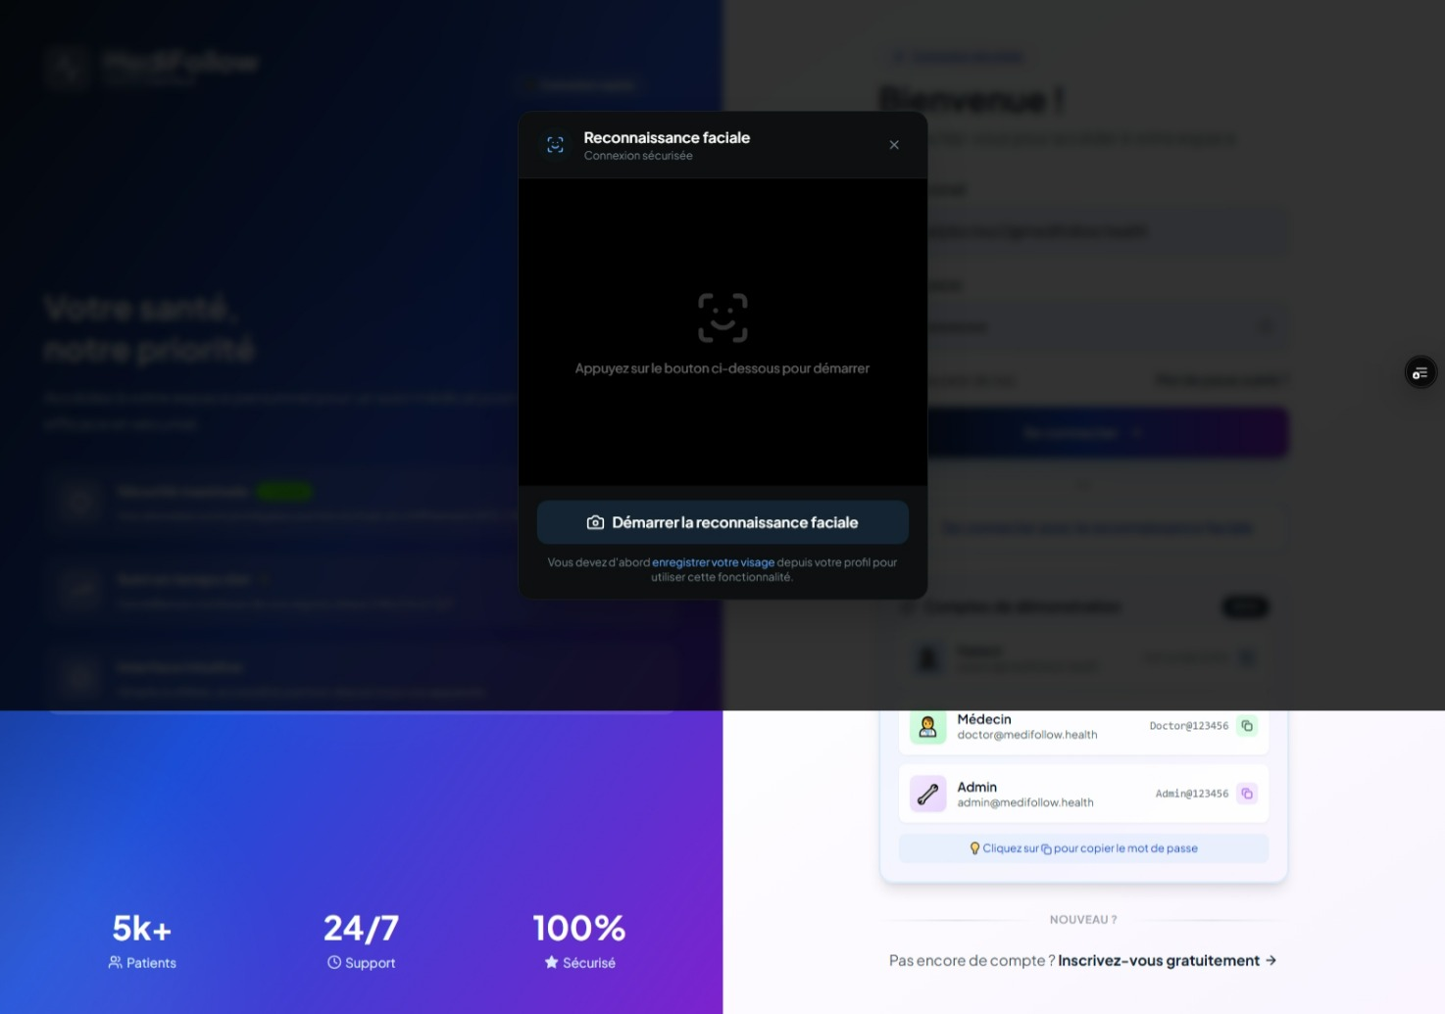
Figure 2.3 : Reconnaissance Faciale – Jarvis-3B

2.2 Interface Super Administrateur
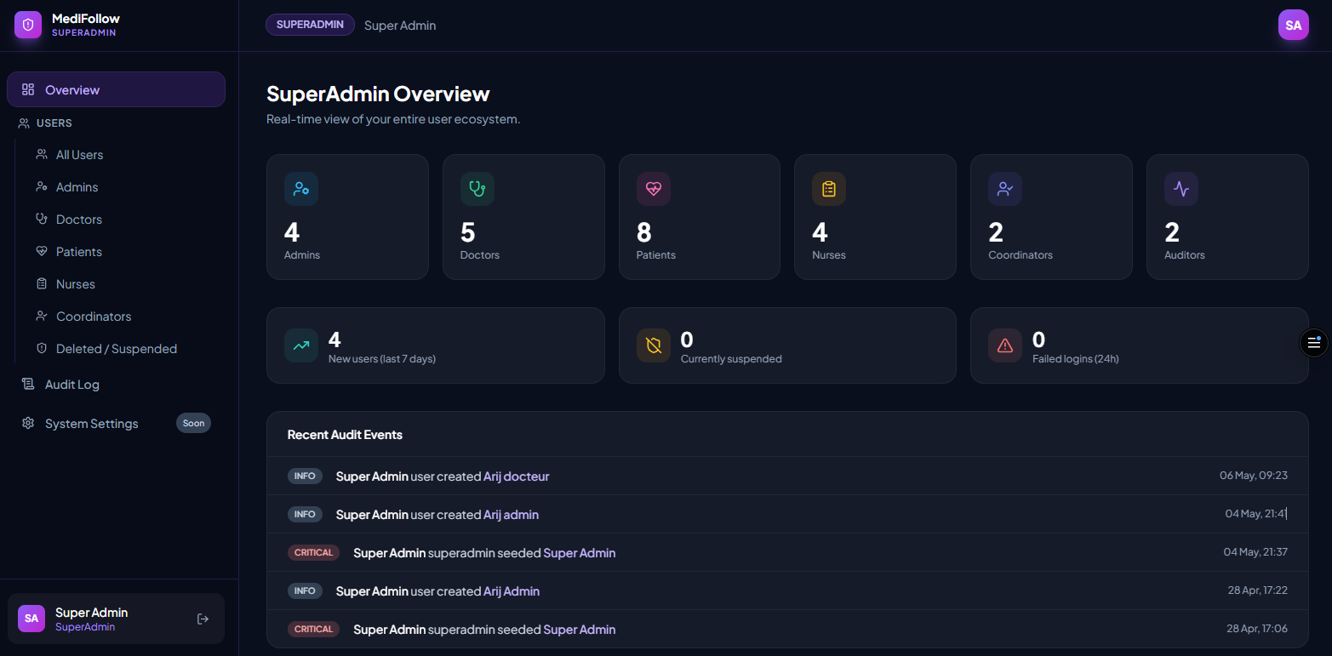
Figure 2.4 : Tableau de bord SuperAdmin

2.3 Interface Auditeur
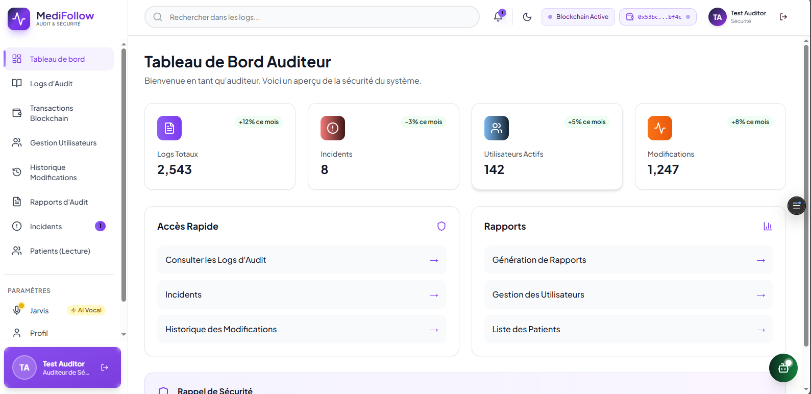
Figure 2.6 : Tableau de Bord Auditeur
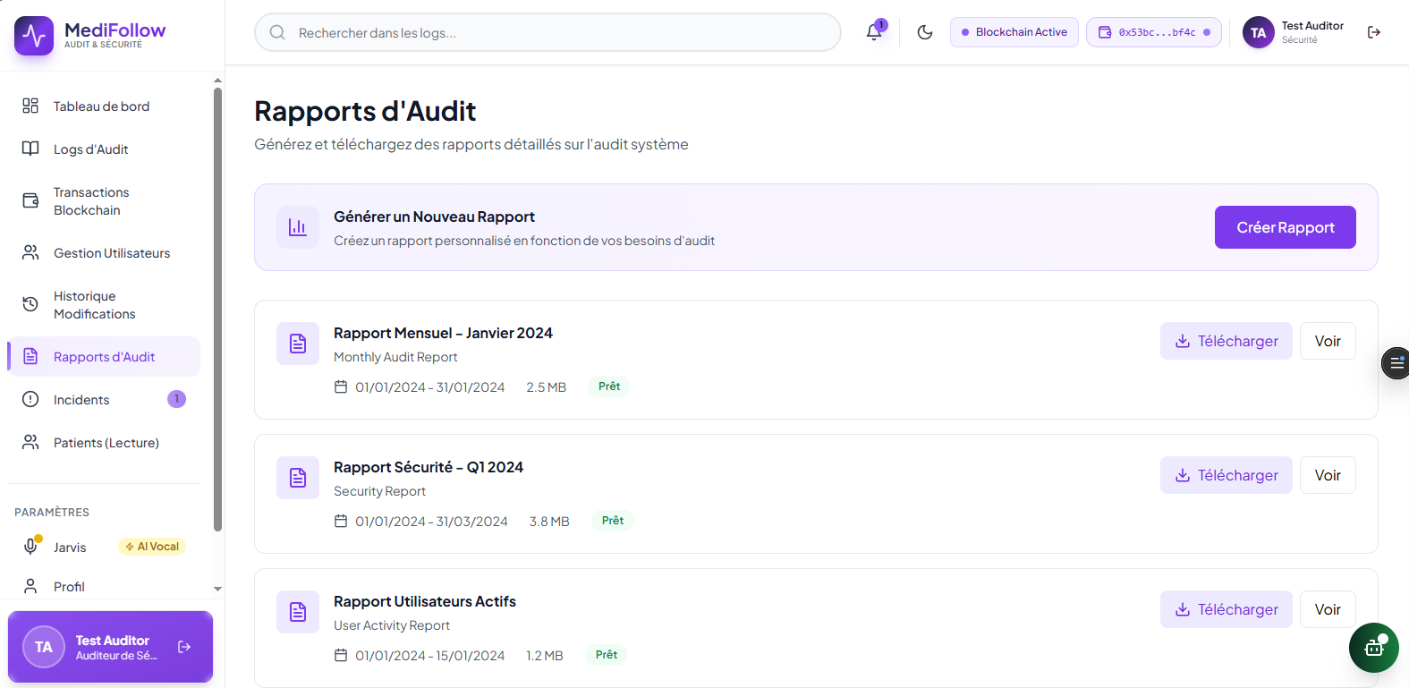
Figure 2.8 : Rapports d'Audit

2.4 Interface Coordinateur
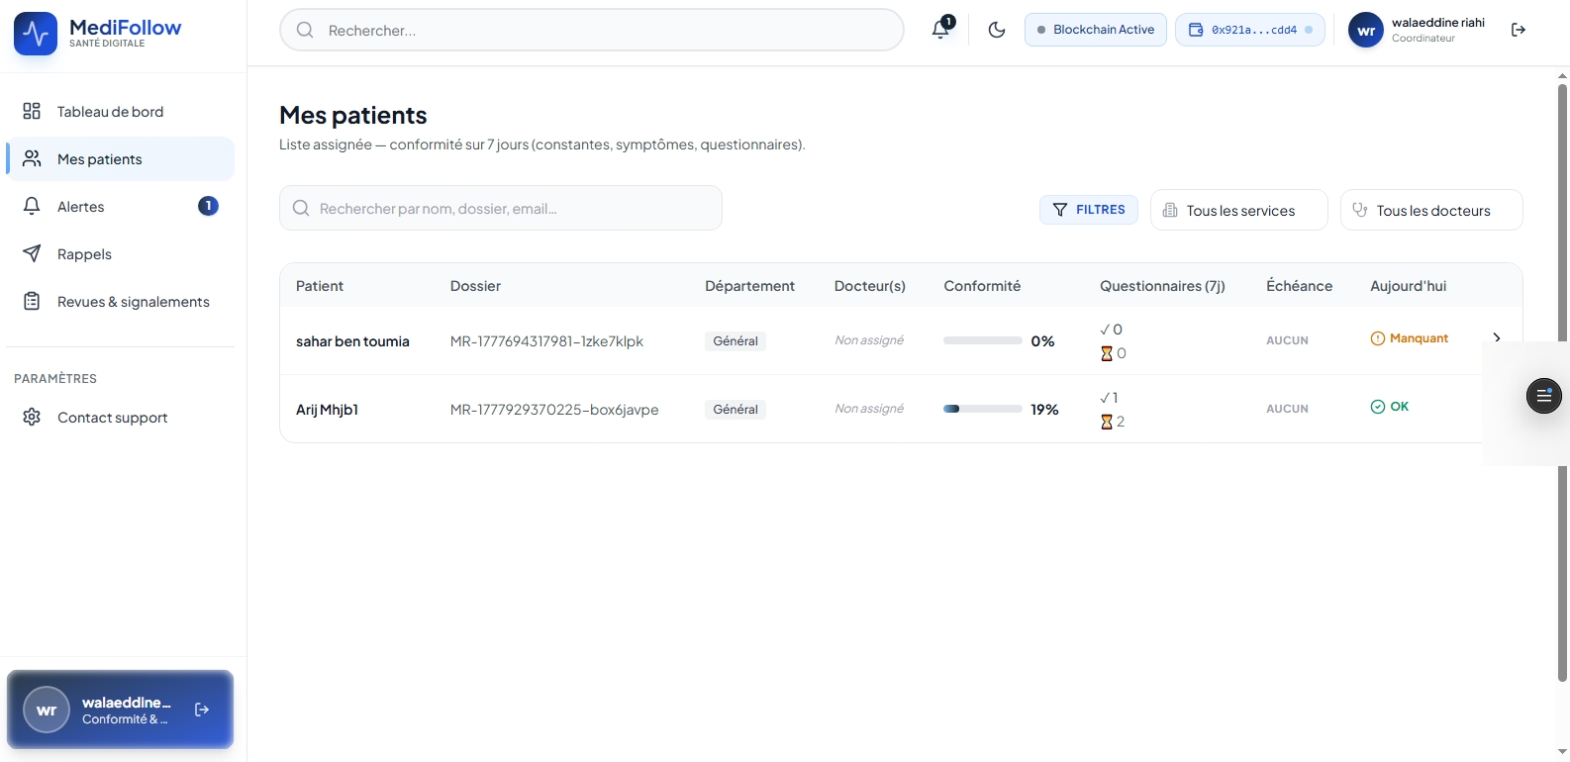
Figure 2.10 : Mes Patients – Conformité
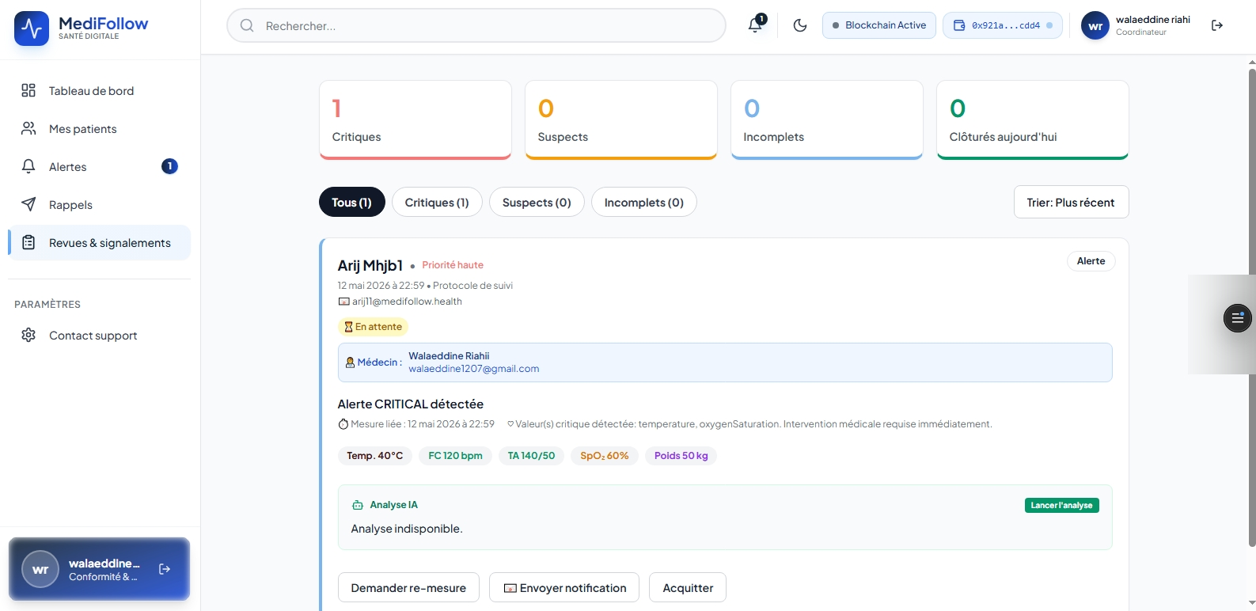
Figure 2.12 : Revues & Signalements

2.5 Interface Médecin
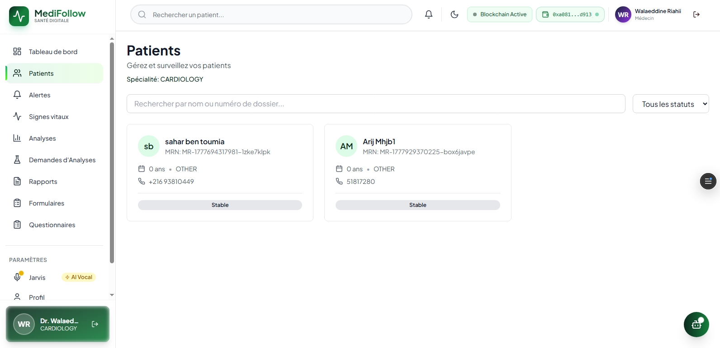
Figure 2.13 : Patients assignés
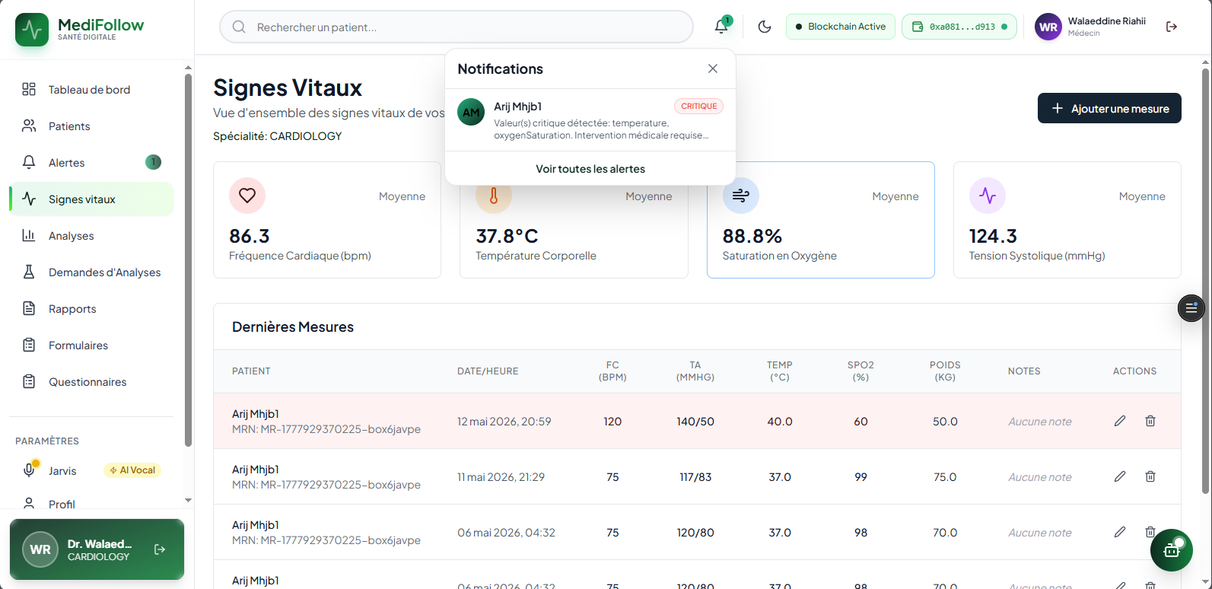
Figure 2.15 : Signes Vitaux
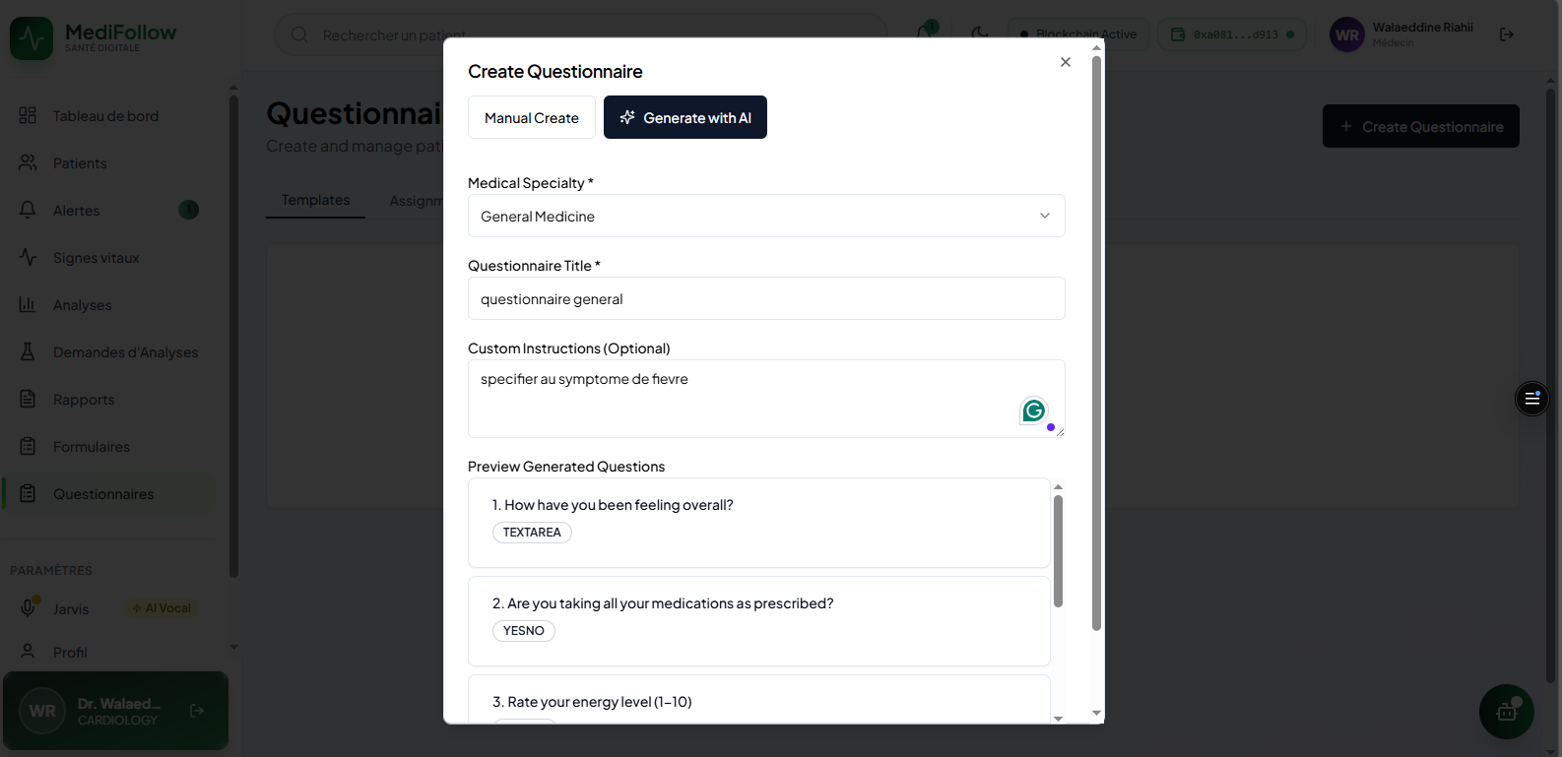
Figure 2.17 : Génération IA de Questionnaire

2.6 Interface Infirmier
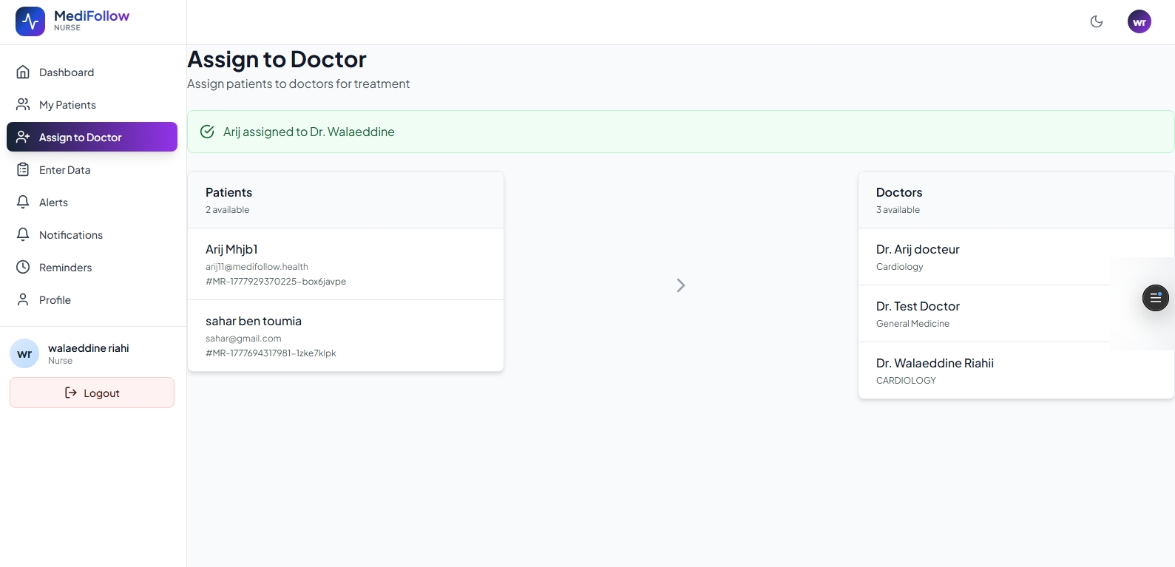
Figure 2.18 : Assign to Doctor

2.7 Interface Patient
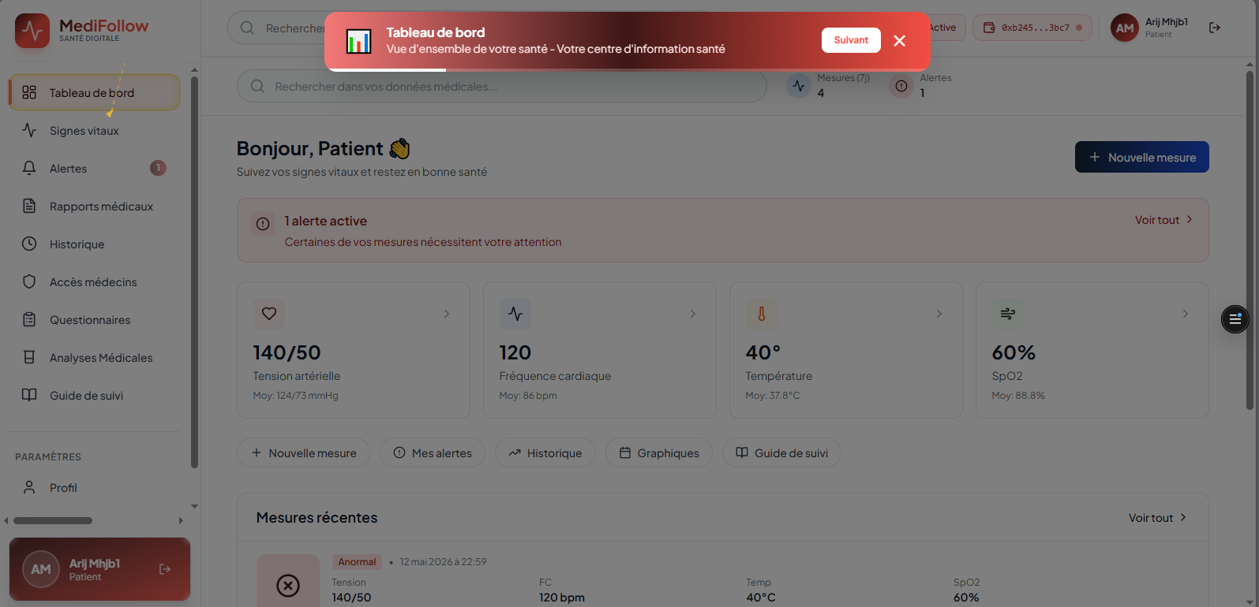
Figure 2.19 : Tableau de Bord Patient
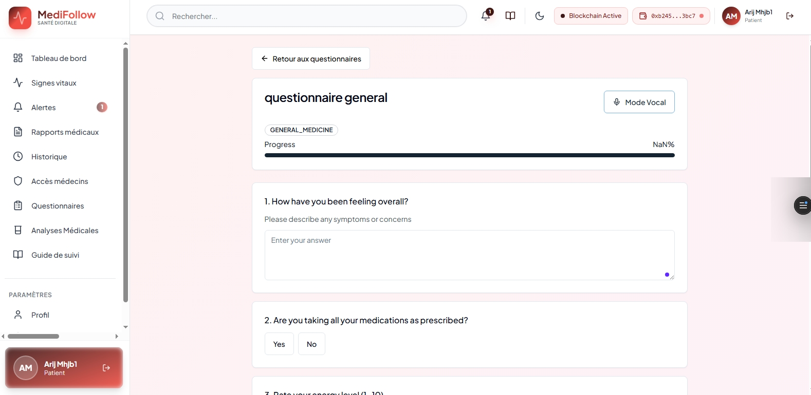
Figure 2.20 : Questionnaire Patient avec Mode Vocal
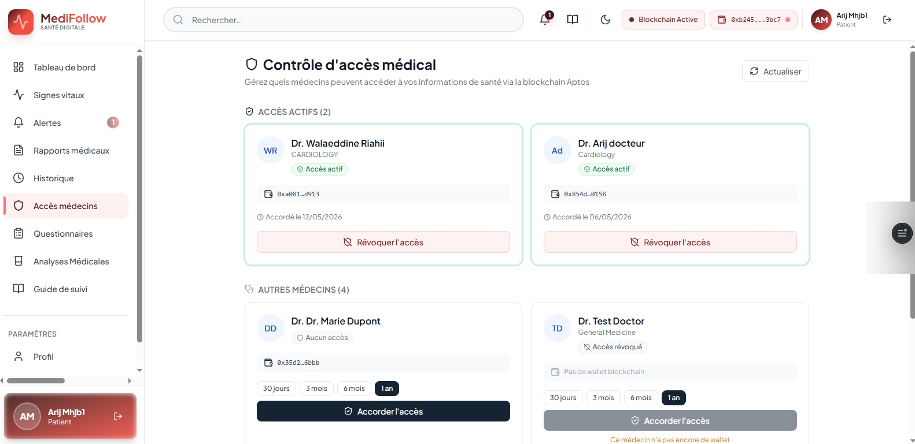
Figure 2.21 : Contrôle d'Accès Aptos

